GUÍA DE Inglés
Curso: 2° medio. | Fecha: 22/03  29/03 | Calificación: | Puntaje Ideal: | Puntaje Obtenido:
Nombre del estudiante:

Objetivo de aprendizaje | Indicadores de Evaluación
09: Demostrar comprensión de ideas generales e información explícita en textos adaptados y auténticos simples, en formato impreso o digital, acerca de temas variados (como temas de interés de los y las estudiantes, temas de otras asignaturas, del contexto inmediato, de actualidad e interés global, de otras culturas y algunos temas menos conocidos) y que contienen las funciones del año.  15: Escribir para analizar, expresar opiniones y narrar, usando: -Variedad de palabras, oraciones y estructuras aprendidas y de otros contextos. -Conectores variados. -Correcta ortografía de palabras de uso frecuente en forma consistente. -Puntuación apropiada (comillas). | - Leen textos literarios y no literarios apropiados a su nivel en forma independiente, en silencio o en voz alta, con alguna fluidez y expresión.  - Escriben con variados propósitos, generalmente en forma clara y coherente.  - Dan coherencia a los textos por medio de conectores que indican la estructura del texto y guían al lector.  - Usan ortografía, con algunos errores.
1)Read the text and answer the questions.
- What are time capsules useful for?

___________________________________________________________________________________

- What things would you put into a time capsule? Why?

___________________________________________________________________________________

- Is there any modal verb presented in the text? Which one.

___________________________________________________________________________________

Modal verbs: What do they indicate?

- Write a letter for the future generations and tell them what is happening nowadays (general view) and give them advice about how to deal with diseases like the corona virus.

For this activity, consider the following letter format.

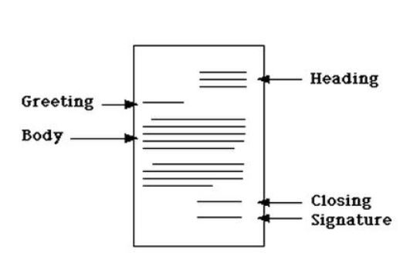
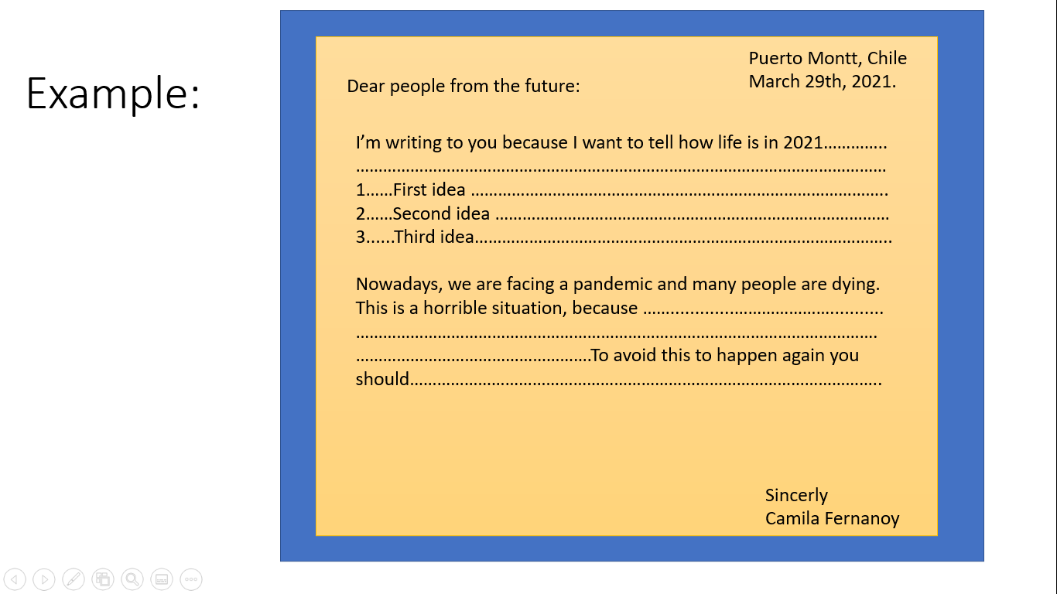

- The students are told and given the rubric for the evaluation of this work.

